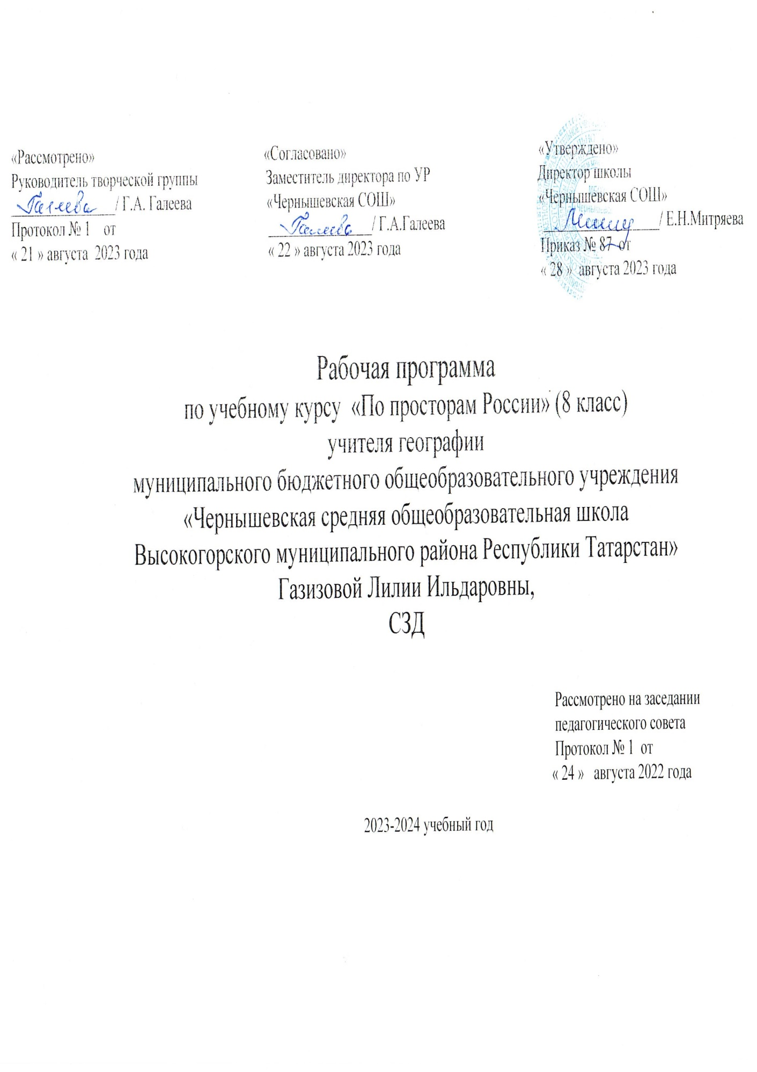

1.Пояснительная записка
Рабочая программа элективного курса по географии для 8 класса разработана в соответствии с Законом «Об Образовании в РФ», требований Федерального Государственного образовательного стандарта нового поколения и требованиями к оснащению образовательного процесса.. Программа элективного курса «По просторам России» предназначена для учащихся 8 классов. Курс рассчитан на 34 часа и является дополнением к учебному курсу географии России за 8 класс. Программа элективного курса ориентирована на расширение и углубление географического образования, развития познавательного интереса, воспитания любви к своей Родине-России.
2.Общая характеристика учебного предмета.
Вопросы изучения природного и культурного наследия России и родного края становятся все более актуальными для современного географического образования. Это связано с тем, что объекты природного и культурного наследия обладают значительным культурно-творческим потенциалом и способствуют целостному развитию всех сфер сознания личности: когнитивной, аффективной, волевой. Изучение природного и культурного наследия обеспечивает диалог культур — настоящего с прошлым и будущим на конкретной территории, а значит, выполняет важную функцию воспитания духовно-нравственных качеств подрастающего поколения. Уникальная природа России, культура наших предков приобретают особую ценность и значимость для подростков, способствуя становлению у них патриотизма и гражданской позиции.Вопросы, касающиеся природного и культурного наследия, имеют междисциплинарное, личностно-значимое содержание, поэтому могут рассматриваться как факторы, влияющие на самоопределение школьников. Данный элективный курс способствует развитию знаний школьников о природном и культурном наследии на добровольной основе, учитывая их интересы, склонности и способности. Он обеспечивает преемственность в изучении природного и культурного наследия России, создает познавательную, ценностную, деятельностную основу для его последующего рассмотрения в рамках различных профильных курсов старшей школы.
3.Описание ценностных ориентиров содержания учебного предмета
Цель курса «Природное и культурное наследие России» — формирование у подростков знаний о природном и культурном наследии России, развитие их гражданственности и патриотизма.
Спецификой содержания является взаимосвязь научного, ценностного и деятельностного компонентов. В соответствии с этим задачами курса являются:
— углубление знаний учащихся о природном и культурном наследии России;
— ознакомление школьников с методами организации познавательно-исследовательской деятельности по изучению и сохранению природного и культурного наследия России;
— обогащение эмоционально-ценностной сферы учащихся за счет непосредственного взаимодействия с объектами природного и культурного наследия России;
— формирование у учащихся нравственного отношения к природному и культурному наследию России;
— включение учащихся в социально значимую практическую деятельность по изучению, восстановлению и охране объектов природного и культурного наследия России.
Особенностью курса является изучение природного и культурного наследия России, обладающие ценностью для всего мира (т. е. объекты всемирного наследия). Именно они формируют уникальные, самобытные черты России, отличающие ее от других стран мира.». В целом программа элективного курса включает три содержательные линии. Первая представлена вводным занятием, цель которого — мотивировать учащихся и способствовать осознанию ими своей причастности к проблемам сохранения природного и культурного наследия. Вторая содержательная линия — «Природное наследие России» — раскрывает специфику и особенности природного наследия родной страны. Третья содержательная линия – «Культурное наследие России» раскрывает специфику культурного наследия родной страны, а также знакомит с объектами наследия России общемирового значения..
4.Содержание учебного предмета, курса
Тема 1 Общее представление о природном и культурном наследии
Диалектика исторического развития природы и общества. Понятие о природном и культурном наследии; понятия, термины и их определения, сущность, классификация; исторические этапы становления данных понятий в географии. Познавательное, эстетическое, нравственное и практическое значение природного и культурного наследия.
Специфика категории «природно-культурное наследие»: понятие о культурном ландшафте как объекте наследия и уникальной территории сотворчества природы, культуры и человека. Культурные ландшафты прошлого и современности.
Территориальная значимость природного и культурного наследия. Наследие международное, общероссийское, региональное, локальное, частное. Наследие как общечеловеческая ценность. Концепция всемирного наследия. Роль международных организаций в сохранении наследия всемирного значения.
Природное и культурное наследие России
Тема 2.Природное наследие России
Природное наследие — основа культурно-исторического развития территории. Общая характеристика и особенности природного наследия России. Нормативно-правовая база сохранения российского природного наследия. Всемирное природное наследие — общемировое достояние и гордость России. Всемирное природное наследие на карте России. Характеристика и уникальность объектов всемирного наследия нашей родины: Золотые горы Алтая, Западный Кавказ, вулканы Камчатки, озеро Байкал, девственные леса Коми, Куршская коса, природный комплекс центрального Сихотэ-Алиня, бассейн озера Убсу-Нур, остров Врангеля.
Особо охраняемые природные территории России как объекты природного наследия: виды и особенности размещения. Биосферные заповедники России в системе природного наследия России и мира: значение, характеристика, география.
Тема 3. Историко-культурное наследие России
Историко-культурное наследие — основа сближения культур многонациональной России и различных народов планеты. Отражение природных особенностей в национальных традициях, верованиях, обрядах россиян. Общая характеристика историко-культурного наследия России: материальные и духовные компоненты. Описание и уникальные черты культурных объектов России, входящих в престижный список всемирного наследия: Кремль и Красная площадь в Москве, белокаменные памятники Владимиро-Суздальской земли, церковь Вознесения в Коломенском, архитектурный ансамбль Новодевичьего монастыря (Центральный район); исторические памятники Новгорода и его окрестностей, исторический центр Санкт-Петербурга (Северо-Западный район и Калининградская область); исторический, культурный и природный комплекс Соловецких островов, погост Кижи, ансамбль Ферапонтова монастыря в Вологодской области (Европейский Север); цитадель, старый город и крепостные постройки Дербента (Северо-Кавказский район); историко-архитектурный комплекс Казанского кремля (Поволжье).
Всемирное историко-культурное наследие на карте России: исторические закономерности пространственной локализации культурных объектов. Особенности культурного наследия России различных исторических эпох: средневековье и новое время в «диалоге культур».
Места хранения и трансляции природного и культурного наследия: значение и функции библиотек, музеев, архивов. Проблемы, способы охраны и восстановления культурного наследия России. Нормативно-правовая основа сохранения культурного наследия России. Влияние поведения и общей культуры россиян на сохранение наследия. Природно-культурный каркас России: понятие, специфика, структура и возможности развития в будущем.
ВВЕДЕНИЕ 1 ч.
ТЕМА 1Природное наследие России. 19ч.
1.Девственные леса Коми (1ч)
2.Байкал - жемчужина Сибири.(1ч)
3.Ленские столбы.(1ч)
4.Убсунурская котловина(1ч)
5.Вулканы Камчатки(1ч)
6.Долина гейзеров Камчатки.(1ч)
7.Золотые горы - Алтай.(1ч)
8.Плато Путорана(1ч)
9.Кунгурская ледяная пещера. (1ч)
10.Остров Врангеля.(1ч)
11.Западный Кавказ.(1ч)
12.Центральный Сихотэ-Алинь.(1ч)
13.Реликтовое озеро Могильное.(1ч)
14. Памятники природы Русской равнины: Карелия, Валдай, водопад Кивач, озеро Селигер.(2ч)
15. Телецкое озеро.(1ч)
16. Капова пещера(1ч)
17.Куршская коса. (1ч)
18.Творческая работа Достопримечательности России.(1ч)
ТЕМА II Историко- культурное наследие России 14ч
19.Исторический центр Санкт- Петербурга. (1ч)
20.Погост Кижи.(1ч)
21.Московский Кремль и Красная площадь (1ч)
22.Культурный и исторический ансамбль Соловецких островов». (1ч)
23.Исторические памятники Новгорода (1ч)
24. «Белокаменные памятники Владимира и Суздаля». (1ч)
25. «Архитектурный ансамбль Троице-Сергиевой лавры в Сергиевом посаде».(1ч)
26.Ансамбль Ферапонтова монастыря. (Вологодская область).(1ч)
27.Историко-архитектурный комплекс Казанского кремля. (1ч)
28.Цитадель, старый город и крепостные сооружения Дербента.(1ч)
29.Ансамбль Новодевичьего монастыря. (1ч)
30.Исторический центр Ярославля. (1ч)
31.Творческая работа. Составление памятки туристу, путешествующему по уникальным местам России.(1ч)
32.Обобщающее занятие по курсу (1ч)
5.Календарно – тематическое планирование.
№ | Раздел. Тема урока | Дата
№ | Раздел. Тема урока | План | Факт
ВВЕДЕНИЕ 1 ч.
1 | Введение. Что такое природное и культурное наследие?
ТЕМА 1. Природное наследие России. 19ч
2 | Девственные леса Коми.
3 | Байкал - жемчужина Сибири.
4 | Ленские столбы.
5 | Убсунурская котловина
6 | Вулканы Камчатки
7 | Долина гейзеров Камчатки
8 | Золотые горы - Алтай.
9 | Плато Путорана
10 | Кунгурская ледяная пещера
11 | Остров Врангеля
12 | Западный Кавказ
13 | Центральный Сихотэ-Алинь
14 | Реликтовое озеро Могильное
15 | Памятники природы Русской равнины: Карелия, Валдай, водопад Кивач, озеро Селигер.
16 | Телецкое озеро
17 | Капова пещера
18 | Куршская коса
19 | Творческая работа Достопримечательности России
ТЕМА II Историко- культурное наследие России 14ч
20 | Исторический центр Санкт- Петербурга. (1ч)
21 | Погост Кижи
22 | Московский Кремль и Красная площадь
23 | Культурный и исторический ансамбль Соловецких островов».
24 | Исторические памятники Новгорода
25 | «Белокаменные памятники Владимира и Суздаля».
26 | «Архитектурный ансамбль Троице-Сергиевой лавры в Сергиевом посаде».
27 | Ансамбль Ферапонтова монастыря. (Вологодская область)
28 | Историко-архитектурный комплекс Казанского кремля.
29 | Цитадель, старый город и крепостные сооружения Дербента
30 | Ансамбль Новодевичьего монастыря
31 | Исторический центр Ярославля
32 | Творческая работа. Составление памятки туристу, путешествующему по уникальным местам России.
33 | Творческая работа. Составление памятки туристу, путешествующему по уникальным местам России.
34 | Обобщающее занятие по курсу

6.Учебно – методическое и материально-техническое обеспечение учебного предмета.
Князев Ю.П. Всемирное природное и культурно-природное наследие ЮНЕСКО: учебно-справочное пособие.- Волгоград: Лицей, 2011.-258 с. (с иллюстр.)
Лубченков Ю.Н., Города России. Издательство «Белый город»,2006 г.
Всемирное природное и культурное наследие / Под ред. В. П. Соломина. — СПб., 2000.
Всемирное природное и культурное наследие в образовании. - СПб., 2001.
Максаковский В. П. Географическая культура. — М., 1998.
Максаковский В. П. Всемирное культурное наследие. — М., 2003.
Яковлева Е. Л. Методические рекомендации учителям по развитию творческого потенциала учащихся / Под ред. В. И. Панова. — М., 1997.
Интернет –ресурсы.

